BANDIRMA ONYEDİ EYLÜL ÜNİVERSİTESİ
İNSAN VE TOPLUM BİLİMLERİ FAKÜLTESİ
SOSYOLOJİ BÖLÜMÜ
TR Dizin 2025 Raporu

1- Bölümümüzde öğretim elemanlarımıza ait 9 ORCID toplandı.
2- TR Dizin Rapor Oluşturma Rehberinde belirtildiği gibi TR dizinindeki yayınlar öğretim elemanlarınca ve Bölüm başkanlığı tarafından kontrol edildi.
3- TR dizininde ORCID ‘ler kullanılarak TR dizinindeki ilgili aratma kriterleri kullanılarak aşağıdaki veriler elde edilmiştir.
4- Bölümümüzde öğretim elemanlarımıza ait 2025 yılına ait 7 adet TR dizinde taranan makale yayınlanmış olup ve Bandırma Onyedi Eylül adresli yayınlarına 1 atıf almıştır.
Not: Yayın Yılı sekmesindeki bilgiler kullanılarak Excel de aşağıdaki grafik oluşturulmuştur.
Not: Atıf Sayıları rapor oluşturma rehberinde belirtildiği gibi manuel olarak elde edilip Excel de grafik oluşturulmuştur.

5- Öğretim elemanlarının Bandırma Onyedi Eylül Üniversitesi adresli çalışmalarını hangi üniversiteler ile yaptığı aşağıdaki tabloda sunulmuştur.
Not: Yazar Kurumu bölümde yer alan veriler kullanılmıştır ve ilk 10 Üniversite seçilmiştir.

BANDIRMA ONYEDİ EYLÜL ÜNİVERSİTESİ
İNSAN VE TOPLUM BİLİMLERİ FAKÜLTESİ
SOSYOLOJİ BÖLÜMÜ
WOS 2025 Raporu

1- Bölümümüzde öğretim elemanlarımıza ait 9 WOS Researcher ID toplandı.
2- WOS rapor oluşturma rehberinde belirtildiği gibi WOS’daki yayınlar öğretim elemanlarınca ve Bölüm Başkanlığı tarafından kontrol edildi.
3- WOS Researcher ID’ler ve WOS’daki ilgili aratma kriterleri kullanılarak aşağıdaki veriler elde edilmiştir.
4- Bölümümüzde öğretim elemanlarımızın 2025 yılına ait 5 adet SCI/SCI expanded makale yayınlanmış olup ve Bandırma Onyedi Eylül adresli yayınlarına 2 atıf almıştır.
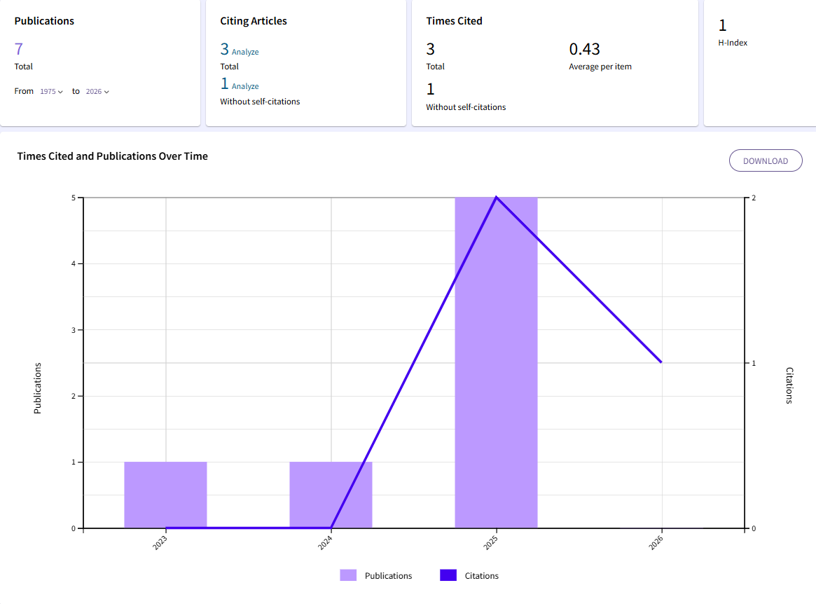
5- Öğretim elemanlarının Bandırma Onyedi Eylül Üniversitesi adresli çalışmalarını hangi ülkeler ile yaptığı aşağıdaki tabloda sunulmuştur.

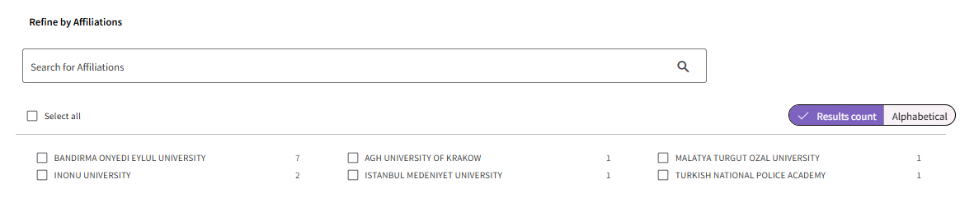
6- Öğretim elemanlarının Bandırma Onyedi Eylül Üniversiteli adresli çalışmalarını hangi üniversiteler ile yaptığı aşağıdaki tabloda sunulmuştur.
7- Öğretim elemanlarının Bandırma Onyedi Eylül Üniversitesi adresli çalışmalarını hangi web of science kategori ile yaptığı aşağıdaki tabloda sunulmuştur.

8- Öğretim elemanlarının Bandırma Onyedi Eylül Üniversitesi adresli çalışmalarını hangi sürdürülebilir kalkınma amaçlarını kapsadığı tabloda sunulmuştur.

BANDIRMA ONYEDİ EYLÜL ÜNİVERSİTESİ
İNSAN VE TOPLUM BİLİMLERİ FAKÜLTESİ
SOSYOLOJİ BÖLÜMÜ
Scopus 2025 Raporu
1- Bölümümüzde öğretim elemanlarımıza ait 9 ORCID toplandı.
2- Scopus rapor oluşturma Rehberinde belirtildiği gibi Scopus’daki yayınlar öğretim elemanlarınca ve Bölüm başkanlığı tarafından kontrol edildi.
3- Scopus da ORCID ‘ler kullanılarak Scopus’daki ilgili aratma kriterleri kullanılarak aşağıdaki veriler elde edilmiştir.
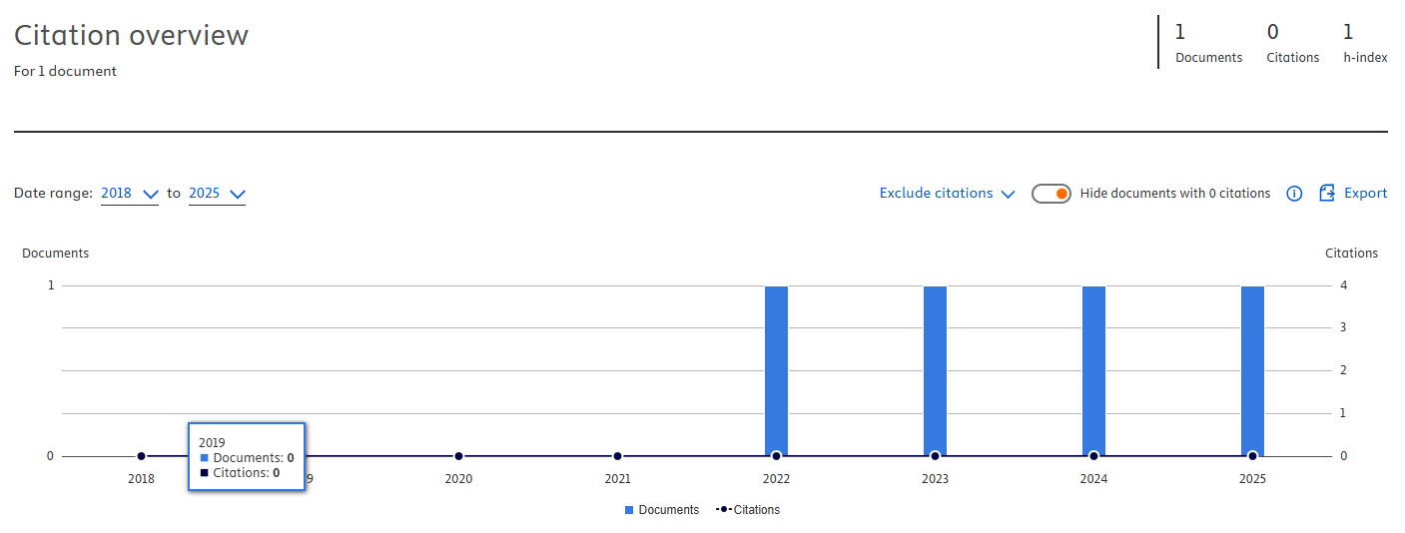
4- Bölümümüzde öğretim elemanlarımıza ait 2025 yılına ait 1 adet SCI/SCI expanded makale yayınlanmış olup ve Bandırma Onyedi Eylül adresli yayınlarına 4 atıf almıştır.
5- Öğretim elemanlarının Bandırma Onyedi Eylül Üniversitesi adresli çalışmalarını hangi ülkeler ile yaptığı aşağıdaki tabloda sunulmuştur.

6- Öğretim elemanlarının Bandırma Onyedi Eylül Üniversitesi adresli çalışmalarını hangi üniversiteler ile yaptığı aşağıdaki tabloda sunulmuştur.

7- Öğretim elemanlarının Bandırma Onyedi Eylül Üniversitesi adresli çalışmalarını hangi konular ile yaptığı aşağıdaki grafikte sunulmuştur.

